ПРИЕМ ДОКУМЕНТОВ
с 1 июня 2022 года до 10 августа 2022 г.
ВСТУПИТЕЛЬНЫЕ ЭКЗАМЕНЫ
с 11 по 30 августа 2022 г.
(в соответствии с «Порядком приёма на обучение по образовательным программам высшего образования – программам подготовки научных и научно-педагогических кадров в центре подготовки кадров высшей квалификации (аспирантуре) на 2022/2023 учебный год»)

ДОКУМЕНТЫ ДЛЯ ПОСТУПЛЕНИЯ В АСПИРАНТУРУ (Центр ПКВК)

- ЗАЯВЛЕНИЕ на имя директора ФГБНУ ФРАНЦ доктора с.-х. наук, профессора, академика РАН Клименко А.И. с визой предполагаемого научного руководителя (получить в Центре подготовки кадров высшей квалификации (у методистов Центр ПКВК)).
- ЗАВЕРЕННАЯ КОПИЯ ДИПЛОМА И ВКЛАДЫША К ДИПЛОМУ.
Оригинал диплома должен быть представлен в Центр ПКВК в течении 1-го года обучения.
- ЛИЧНЫЙ ЛИСТОК по учету кадров (получить в Центре ПКВК) с
2 фотографиями (3х4, матовые).
- АВТОБИОГРАФИЯ (написать собственноручно) с указанием Ф.И.О., где и кем работают родители, члены семьи (дата написания, подпись).
- ХАРАКТЕРИСТИКА-РЕКОМЕНДАЦИЯ за подписью ректора, декана (для выпускников вузов) или директора учреждения (дата, подпись).
- ЗАВЕРЕННАЯ КОПИЯ ТРУДОВОЙ КНИЖКИ (при наличии).
- РЕФЕРАТ ПО НАПРАВЛЕНИЮ ПОДГОТОВКИ (тема реферата обсуждается с предполагаемым научным руководителем) и дополнительно поступающий представляет другие документы, подтверждающие индивидуальные достижения, результаты которых учитываются (в баллах) при поступлении в аспирантуру.
- СПИСОК ПЕЧАТНЫХ РАБОТ за подписью автора и заверенный в ФГБНУ ФРАНЦ или по месту работы (при его наличии).
- МЕДСПРАВКА по форме 086/у с места жительства в течении 1-го года обучения.
Копии документов:
1. Паспорт (1 стр. и прописка с индексом)
2. Свидетельство пенсионного страхования
3. ИНН

Примечание: Для поступления на обучение поступающие подают заявление о приеме с приложением необходимых документов в электронной форме посредством взаимодействия через электронную почту ФГБНУ ФРАНЦ dzni@mail.ru, в соответствии с правилами приема.

Зав. центром подготовки кадров высшей квалификации ФГБНУ ФРАНЦ
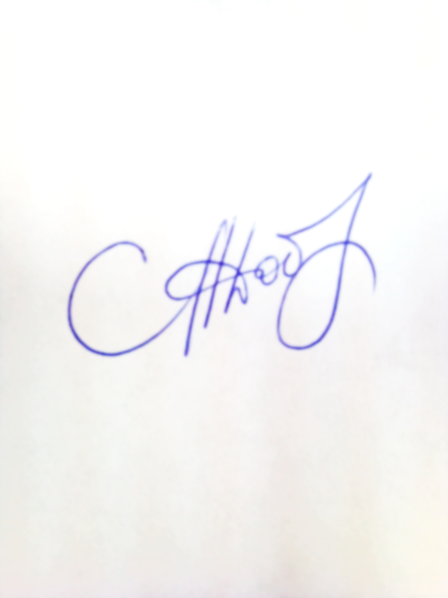
канд. техн. наук, доцент С.А. Добровольский

